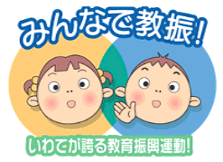
～みんなで話そう！つくろう！～ 三行詩 応募用紙

（ふりがな）  氏 名 | （ ） |  | 性  別 | 男 ・ 女
応 募  区 分 | １．小学生（低学年１年～３年）  ２．小学生（高学年４年～６年）  ３．中学生  ４．高校生  ５．市 民 | 学校名 | 小・中・高
応 募  区 分 | １．小学生（低学年１年～３年）  ２．小学生（高学年４年～６年）  ３．中学生  ４．高校生  ５．市 民 | 学年 | 年
住 所 | （〒 － ）  ☎ （ ）  ※学校を通して応募する場合は 不要です。
三 行 詩  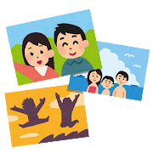 | ※おうちの人が書き留めておいた言葉をそのまま写すのもいいです。（口頭詩）  ※応募は、１人１作品のみ
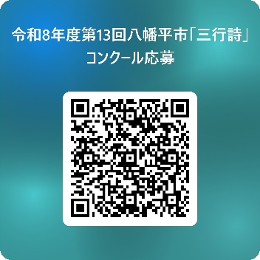
≪応募先≫
- 小中学校（児童、生徒、保護者）
- 各コミュニティセンター
- 八幡平市教育委員会事務局教育総務課
〒028-7397 八幡平市野駄21―170
メールでの応募の場合（shakaikyouiku-2@city.hachimantai.lg.jp）
Microsoft Formsオンライン応募の場合 ＱＲコードはこちら ⇒

